物理竞赛模拟训练题三
本卷9个大题总分140分。时间180分钟。
1．（15分）中子星是恒星演化过程的一种可能结果，它的密度很大。现有一中子星，观测到它的自转周期为T＝1/30s。向该中子星的最小密度应是多少才能维持该星体的稳定，不致因自转而瓦解。计等时星体可视为均匀球体。（引力常数G＝6.67×10^{－11}m³/kg·s²）

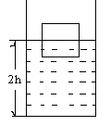
2、（15）如图所示，在盛水的圆柱型容器内竖直地浮着一块圆柱型的木块，木块的体积为V，高为h，其密度为水密度ρ的二分之一，横截面积为容器横截面积的二分之一，在水面静止时，水高为2h，现用力缓慢地将木块压到容器底部，若水不会从容器中溢出，求压力所做的功。

3、（15）光滑水平面上放有如图所示的用绝缘材料料成的“┙”型滑板，（平面部分足够长），质量为4m，距滑板的A壁为L₁距离的B处放有一质量为m，电量为+q的大小不计的小物体，物体与板面的摩擦不计，整个装置处于场强为E的匀强电场中，初始时刻，滑板与物体都静止，试求：
（1）释放小物体，第一次与滑板A壁碰前物体的速度v₁多大？
（2）若物体与A壁碰后相对水平面的速度大小为碰前的3/5，则物体在第二次跟A壁碰撞之前瞬时，滑板的速度v和物体的速度v₂分别为多大？（均指对地速度）
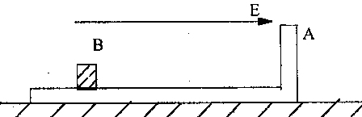
（3）物体从开始运动到第二次碰撞前，电场力做功为多大？（碰撞时间可忽略）

4、(15分)为了证实玻尔关于原子存在分立能态的假设，历史上曾经有过著名的夫兰克—赫兹实验，其实验装置的原理示意图如图所示.由电子枪A射出的电子，射进一个容器B中，其中有氦气.电子在O点与氦原子发生碰撞后，进入速度选择器C，然后进入检测装置D.速度选择器C由两个同心的圆弧形电极P₁和P₂组成，当两极间加以电压U时，只允许具有确定能量的电子通过，并进入检测装置D.由检测装置测出电子产生的电流I，改变电压U，同时测出I的数值，即可确定碰撞后进入速度选择器的电子的能量分布.
我们合理简化问题，设电子与原子碰撞前原子是静止的，原子质量比电子质量大很多，碰撞后，原子虽然稍微被碰动，但忽略这一能量损失，设原子未动（即忽略电子与原子碰撞过程中，原子得到的机械能）.实验表明，在一定条件下，有些电子与原子碰撞后没有动能损失,电子只改变运动方向.有些电子与原子碰撞时要损失动能，所损失的动能被原子吸收，使原子自身体系能量增大，
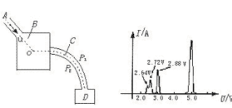
(1)设速度选择器两极间的电压为U（V）时，允许通过的电子的动能为E_{k}（eV），导出E_{k}（eV）与U（V）的函数关系（设通过选择器的电子的轨道半径r=20.0 cm，电极P₁和P₂之间隔d=1.00 cm,两极间场强大小处处相同），要说明为什么有些电子不能进入到接收器.
(2)当电子枪射出的电子动能E_{k}=50.0 eV时，改变电压U（V），测出电流I（A），得出下图所示的I—U图线，图线表明，当电压U为5.00 V、2.88 V、2.72 V、2.64 V时，电流出现峰值，定性分析论述I—U图线的物理意义.
(3)根据上述实验结果求出氦原子三个激发态的能级E_{n}（eV），设其基态E₁=0.

5．（15分）曾经流行过一种向自行车车头灯供电的小型交流发电机，图1为其结构示意图。图中N、S是一对固定的磁极，abcd为固定在转轴上的矩形线框，转轴过bc边中点、与ab边平行，它的一端有一半径r₀＝1.0cm的摩擦小轮，小轮与自行车车轮的边缘相接触，如图2所示。当车轮转动时，因摩擦而带动小轮转动，从而使线框在磁极间转动。设线框由N＝800匝导线圈组成，每匝线圈的面积S＝20cm²，磁极间的磁场可视作匀强磁场，磁感强度B＝0.010T，自行车车轮的半径R₁＝35cm，小齿轮的半径R₂＝4.cm，大齿轮的半径R₃＝10.0cm（见图 2）。现从静止开始使大齿轮加速转动，问大齿轮的角速度为多大才能使发电机输出电压的有效值U＝3.2V？（假定摩擦小轮与自行车轮之间无相对滑动）

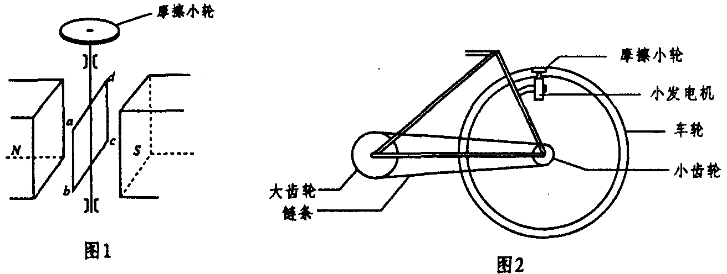

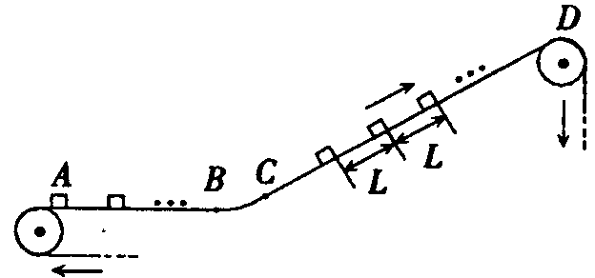
6．（15分）一传送带装置示意如图，其中传送带经过AB区域时是水平的，经过BC区域时变为圆弧形（圆弧由光滑模板形成，未画出），经过CD区域时是倾斜的，AB和CD都与BC相切。现将大量的质量均为m的小货箱一个一个在A处放到传送带上，放置时初速为零，经传送带运送到D处，D和A的高度差为h。稳定工作时传送带速度不变，CD段上各箱等距排列，相邻两箱的距离为L。每个箱子在A处投放后，在到达B之前已经相对于传送带静止，且以后也不再滑动（忽略经BC段时的微小滑动）。已知在一段相当长的时间T内，共运送小货箱的数目为N。这装置由电动机带动，传送带与轮子间无相对滑动，不计轮轴处的摩擦。求电动机的平均抽出功率。

7.（15分）为研究静电除尘，有人设计了一个盒状容器，容器侧面是绝缘的透明有机玻璃，它的上下底面是面积A=0.04m²的金属板，间距L=0.05m，当连接到U=2500V的高压电源正负两极时，能在两金属板间产生一个匀强电场，如图所示。现把一定量均匀分布的烟尘颗粒密闭在容器内，每立方米有烟尘颗粒10¹³个，假设这些颗粒都处于静止状态，每个颗粒带电量为q=+1.0×10⁻¹⁷C，质量为m=2.0×10⁻¹⁵kg，不考虑烟尘颗粒之间的相互作用和空气阻力，并忽略烟尘颗粒所受重力。求合上电键后：⑴经过多长时间烟尘颗粒可以被全部吸附？⑵除尘过程中电场对烟尘颗粒共做了多少功？⑶经过多长时间容器中烟尘颗粒的总动能达到最大？
U
S
接地
－
+
L

8、（15分）示波器是一种多功能电学仪器，可以在荧光屏上显示出被检测的电压波形。它的工作原理等效成下列情况：如图甲所示，真空室中电极K发出电子（初速不计），经过电压为U₁的加速电场后，由小孔S沿水平金属板A、B间的中心线射入板中，板长L，相距为d，在两板间加上如图乙所示的正弦交变电压，前半个周期内B板的电势高于A板的电势，电场全部集中在两板之间，且分布均匀。在每个电子通过极板的极短时间内，电场视作恒定的。在两极板右侧且与极板右侧相距D处有一个与两板中心线垂直的荧光屏，中心线正好与屏上坐标原点相交。当第一个电子到达坐标原点O时，使屏以速度v沿－X方向运动，每经过一定的时间后，在一个极短时间内它又跳回初始位置（此短暂时间可忽略不计），然后重新做同样的匀速运动（已知电子的质量为m，带电量为e，重力忽略不计）。求：
-----------------密-----------------封-----------------线-----------------内-----------------请-----------------勿-----------------答-----------------题-----------------
①电子进入AB板时的初速度；
②要使所有的电子都能打在荧光屏上，图乙中电压的最大值U₀满足什么条件（屏足够高）？
③要使荧光屏上始终显示一个完整的波形，荧光屏必须每隔多长时间回到初始位置？计算这个波形的峰值和长度。在图丙所示的X－Y坐标系中画出这个波形。

9．（20分）阅读如下资料并回答问题：
自然界中的物体由于具有一定的温度，会不断向外辐射电磁波，这种辐射因与温度有关，称为势辐射，势辐射具有如下特点：辐射的能量中包含各种波长的电磁波；物体温度越高，单位时间从物体表面单位面积上辐射的能量越大；在辐射的总能量中，各种波长所占的百分比不同。
处于一定温度的物体在向外辐射电磁能量的同时，也要吸收由其他物体辐射的电磁能量，如果它处在平衡状态，则能量保持不变，若不考虑物体表面性质对辐射与吸收的影响，我们定义一种理想的物体，它能100%地吸收入射到其表面的电磁辐射，这样的物体称为黑体，单位时间内从黑体表面单位央积辐射的电磁波的总能量与黑体绝对温度的四次方成正比，即$P_{0}={σT}^{4}$，其中常量$σ=5\text{.}\text{67}×{\text{10}}^{−3}$瓦/（米²·开⁴）。
在下面的问题中，把研究对象都简单地看作黑体。
有关数据及数学公式：太阳半径$R_{s}=\text{696000}$千米，太阳表面温度$T=\text{5770}$开，火星半径$r=\text{3395}$千米，球面积，$S=4{πR}^{2}$，其中R为球半径。
（1）太阳热辐射能量的绝大多数集中在波长为2×10^{－9}米~1×10^{－4}米范围内，求相应的频率范围。
（2）每小量从太阳表面辐射的总能量为多少？
（3）火星受到来自太阳的辐射可认为垂直射可认为垂直身到面积为${πr}^{2}$（$r$为火星半径）的圆盘上，已知太阳到火星的距离约为太阳半径的400倍，忽略其它天体及宇宙空间的辐射，试估算火星的平均温度。

1 设中子星的密度为ρ，质量为M，半径为R，自转角速度为ω，位于赤道处的小块物质质量为m，则有GMm/R²＝mω²R 且ω＝2π/T，M＝4/3πρR³
由以上各式得：ρ＝3π/GT²
代人数据解得：ρ＝1.27×10¹⁴kg/m³

2 整个过程压力做的总功为：$w=w_{1}+w_{2}=\frac{1}{\text{16}}ρ\text{vgh}+\frac{\text{10}}{\text{16}}ρ\text{vgh}=\frac{\text{11}}{\text{16}}ρ\text{vgh}$

3、解：（1）由动能定理${\text{qEL}}_{1}=\frac{1}{2}{\text{mv}}_{1}^{2}$
得$v_{1}=\sqrt{\frac{2{\text{qEL}}_{1}}{m}}$ ①
（2）由⑥⑧代入数据可得：$v_{2}=\frac{7}{5}\sqrt{\frac{2{\text{qEL}}_{1}}{m}}$ ⑨
（3）物体在两次碰撞之间位移为S， $v_{2}^{2}−v_{1}^{}=2\text{as}$
∴ 物块从开始到第二次碰撞前电场力做功$w=\text{qE}(l_{1}+s)=\frac{\text{13}}{5}{\text{qEL}}_{1}$

4 (1)当两极间电压为U时，具有速度v的电子进入速度选择器两极间的电场中，所受电场力方向与v垂直，且大小不变，则电子在两极间做匀速圆周运动，电场力提供向心力，设电子质量为m，电量为e,则电场力F=qE=eU/d
根据牛顿第二定律有 eU/d=mv²/R
解得电子动能E_{k}=mv²/2=eUR/2d=10.0U(eV) (6分)
即动能与电压成正比,此结果表明当两极间电压为U时，允许通过动能为10.0U（eV）的电子，而那些大于或小于10U（eV）的电子，由于受到过小或过大的力作用做趋心或离心运动而分别落在两电极上，不能到达检测装置D.
（2）I—U图线表明电压为5.0 V时有峰值，表明动能为50.0 eV的电子通过选择器，碰撞后电子动能等于入射时初动能，即碰撞中原子没有吸收能量，其能级不变．

5 当电压为2.88 V、2.72 V、2.64 V时出现峰值，表明电子碰撞后，动能分别从50.0 eV，变为28.8 eV，27.2 eV、26.4 eV,电子通过选择器进入检测器，它们减小的动能分别在碰撞时被原子吸收，I—U图线在特定能量处出现峰值，表明原子能量的吸收是有选择的、分立的、不连续的存在定态.(例如在电压为4.0 V时没有电流，表明碰撞后，电子中没有动能为40.0 eV的电子，即碰撞中，电子动能不可能只损失（50.0-40.0）eV=10.0 eV，也就是说氦原子不吸收10.0 eV的能量，即10.0 eV不满足能级差要求)(4分)
（3）设原子激发态的能极为E_{n}，E₁=0，则从实验结果可知，氦原子可能的激发态能级中有以下几个能级存在：
（50．0-28．8）eV=21.2 eV
(50.0-27.2)eV=22.8 eV
(50.0-26.4)eV=23.6 eV (6分)

6 当自行车车轮转动时，通过摩擦小轮使发电机的线框在匀强磁场内转动，线框中产生一正弦交流电动势，其最大值ε＝ω₀BSN
式中ω₀为线框转动的角速度，即摩擦小轮转动的角速度。
发电机两端电压的有效值U＝/2ε_{m}
设自行车车轮转动的角速度为ω₁，由于自行车车轮与摩擦小轮之间无相对滑动，有
R₁ω₁＝R₀ω₀
小齿轮转动的角速度与自行车轮转动的角速度相同，也为ω₁。设大齿轮转动的角速度为ω，有R₃ω＝R₂ω₁
由以上各式解得ω＝(U/BSN)(R₂r₀/R₃r₁) 代入数据得ω＝3.2s^{－1}
以地面为参考系（下同），设传送带的运动速度为v₀，在水平段运输的过程中，小货箱先在滑动摩擦力作用下做匀加速运动，设这段路程为s，所用时间为t，加速度为a，则对小箱有 s＝1/2at² ① v₀＝at ②
在这段时间内，传送带运动的路程为s₀＝v₀t ③
由以上可得s₀＝2s ④
用f表示小箱与传送带之间的滑动摩擦力，则传送带对小箱做功为
A＝fs＝1/2mv₀² ⑤
传送带克服小箱对它的摩擦力做功A₀＝fs₀＝2·1/2mv₀² ⑥
两者之差就是克服摩擦力做功发出的热量Q＝1/2mv₀² ⑦
可见，在小箱加速运动过程中，小箱获得的动能与发热量相等。
T时间内，电动机输出的功为W＝T ⑧
此功用于增加小箱的动能、势能以及克服摩擦力发热，即
W＝1/2Nmv₀²＋Nmgh＋NQ ⑨
已知相邻两小箱的距离为L，所以v₀T＝NL ⑩
联立⑦⑧⑨⑩，得：＝[＋gh]
7 ⑴当最靠近上表面的烟尘颗粒被吸附到下板时，烟尘就被全部吸附。烟尘颗粒受到的电场力F=qU/L，L=at²/2=qUt²/2mL，故t=0.02s
⑵W=NALqU/2=2.5×10⁻⁴J
⑶设烟尘颗粒下落距离为x，则当时所有烟尘颗粒的总动能
E_{K}=NA(L-x) mv²/2= NA(L-x) qUx/L，当x=L/2时E_{K}达最大，而x=at₁²/2，故t₁=0.014s ]

8 ⑴动能定理$v=\sqrt{\frac{2{\text{eu}}_{1}}{m}}$
⑵电子做类平抛运动，要使所有电子打到屏上，则所有电子都要飞出平行板，电压的最大值U₀满足：$U_{0}<\frac{2U_{1}d^{2}}{L^{2}}$
⑶峰值：$y_{m}=\frac{(L+2D){\text{LU}}_{0}}{4{\text{dU}}_{1}}$
长度：x=vT
波形图与原图关于X轴对称

9 （1）$ν=c/λ$ $ν_{1}=3\text{.}{\text{00}×{\text{10}}^{8}}/2×{\text{10}}^{−9}=1\text{.}5×{\text{10}}^{\text{17}}$（赫）
$ν_{1}=3\text{.}{\text{00}×{\text{10}}^{8}}/1×{\text{10}}^{−4}=3×{\text{10}}^{\text{12}}$（赫）
$∴$辐射的频率范围为3×10¹²赫－1.5×10¹⁷赫
（2）每小量从太阳表面辐射的总能量为
$W=4\text{πσ}R_{s^{2}}T^{4}t$ 代入数所得W=1.38×10¹⁰焦
（3）设火星表面温度为T，太阳到火星距离为$d$，火星单位时间内吸收来自太阳的辐射能量为$P_{ω}=4{πR}_{s^{2}}{σT}^{4}\frac{{πr}^{2}}{4{πd}^{2}}$ $d=\text{400}R_{s}$
$∴P_{ω}=\text{πσ}T^{4}{r^{2}}/(\text{400})^{2}$
火星单位时间内向外辐射电磁波能量为$P_{\text{σπ}t}=4\text{πσ}r^{2}T^{4}$
火星处在平衡状态$P_{tσ}=P_{{\text{σπ}}_{t}}$ 即$\text{πσ}T^{4}{r^{2}}/(\text{400})^{2}=4\text{πσ}r^{2}T^{4}$
由式解得火星平均温度$T^{'}=T/{\sqrt{\text{800}}}=\text{204}$（开）
评分标准：全题13分
（1）正确得了，，式，各得1分。（2）正确得出式，得5分，仅写出式，得3分。（3）正确得出式，得4分，仅写出式或式，得1分；仅写出式，得1分，正确得出式，得1分。

